Мой личный лист
Имя по желанию: ______________________ Дата: ____________________
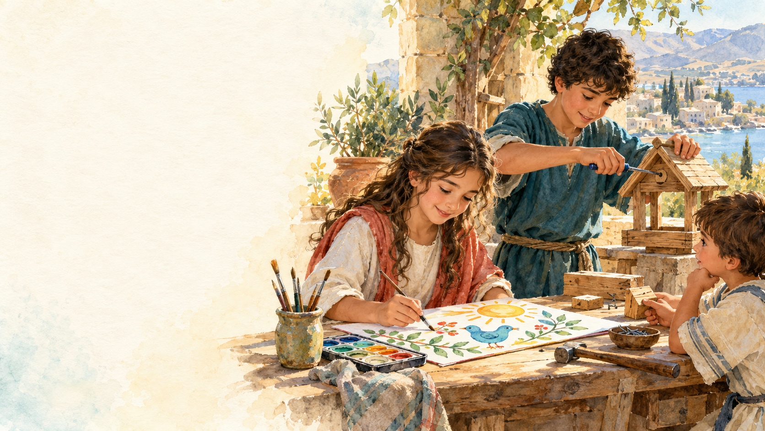 | Первые две строки — на этапе 6, план — на этапе 10, последняя — на этапе 11. Лист остаётся у участника.
У меня уже получается…
__________________________________________________________________
Я хочу научиться…
__________________________________________________________________
Кому я могу помочь?
__________________________________________________________________
Что этому человеку нужно? Как я спрошу?
__________________________________________________________________
Какое маленькое дело сделаю первым?
__________________________________________________________________
Когда начну? День:
__________________________________________________________________
Кто поможет советом или совместной пробой?
__________________________________________________________________
Если возникнет трудность, я…
__________________________________________________________________

Карточки для сценки
Вырежьте шесть карточек с числами. Хозяин раздаёт первые три. Первые двое показывают результат, третий возвращает прежнюю карточку из конверта. Итоги — в момент отчёта до решения хозяина.
  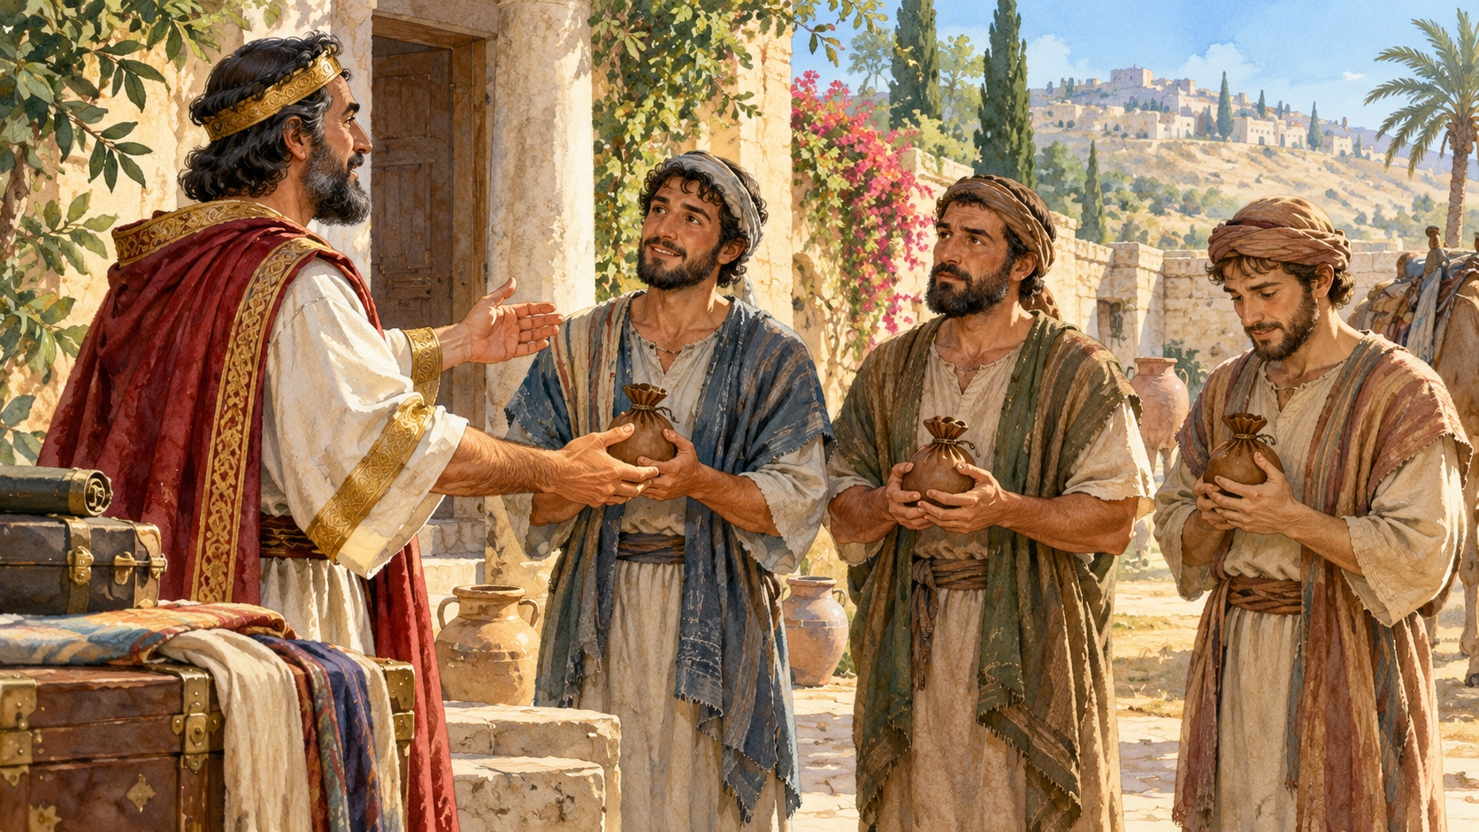 | Получил  5 талантов
  Получил
  2 таланта
  Получил
  1 талант
  Всего
  10 талантов
  Всего
  4 таланта
  Всего
  1 талант
  ИСПОЛЬЗОВАЛ
  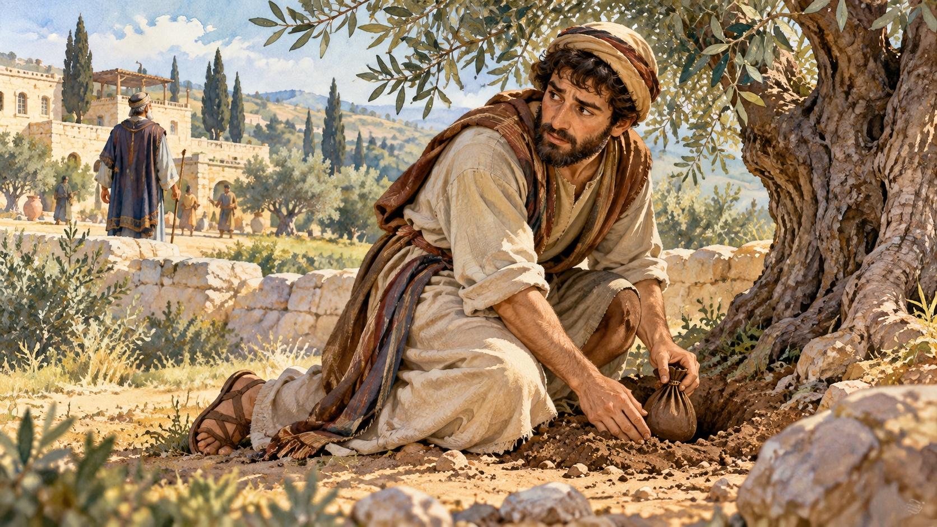 | СПРЯТАЛ
Жесты: использовал — раскрытая ладонь; спрятал — ладонь сверху. После ответа учитель показывает таблицу слайда 3.

Два значения и одинаковая похвала
Вырежьте четыре фразы. Разложите в парах: «В притче» и «В нашей жизни».
  Хозяин дал пять талантов
  Слуга закопал серебро
  Я умею рисовать
  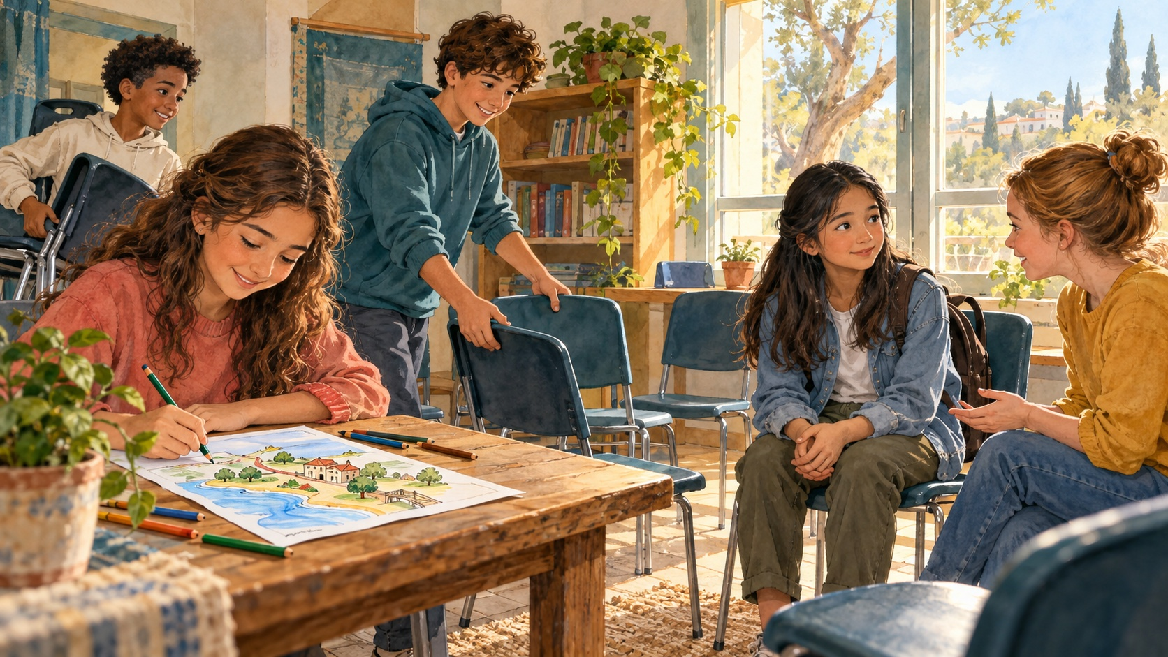 | Я умею слушать

Сравнение слов хозяина
Подчеркните одинаковые слова о верности. Суммы, доверенные слугам, были разными.
Мф. 25:21: Господин его сказал ему: «хорошо, добрый и верный раб! в малом ты был верен, над многим тебя поставлю; войди в радость господина твоего».
Мф. 25:23: Господин его сказал ему: «хорошо, добрый и верный раб! в малом ты был верен, над многим тебя поставлю; войди в радость господина твоего».
За что хозяин хвалит обоих слуг?
__________________________________________________________________

Возможности и задание команде
Вырежьте шесть карточек. Можно добавить своё умение. Каждый выбирает доступный вклад в общее дело.
  Понятно объясняю
  Рисую или оформляю
  Внимательно слушаю
  Замечаю детали
  Могу организовать
  Хочу учиться

Мастерская помощи: 6 минут
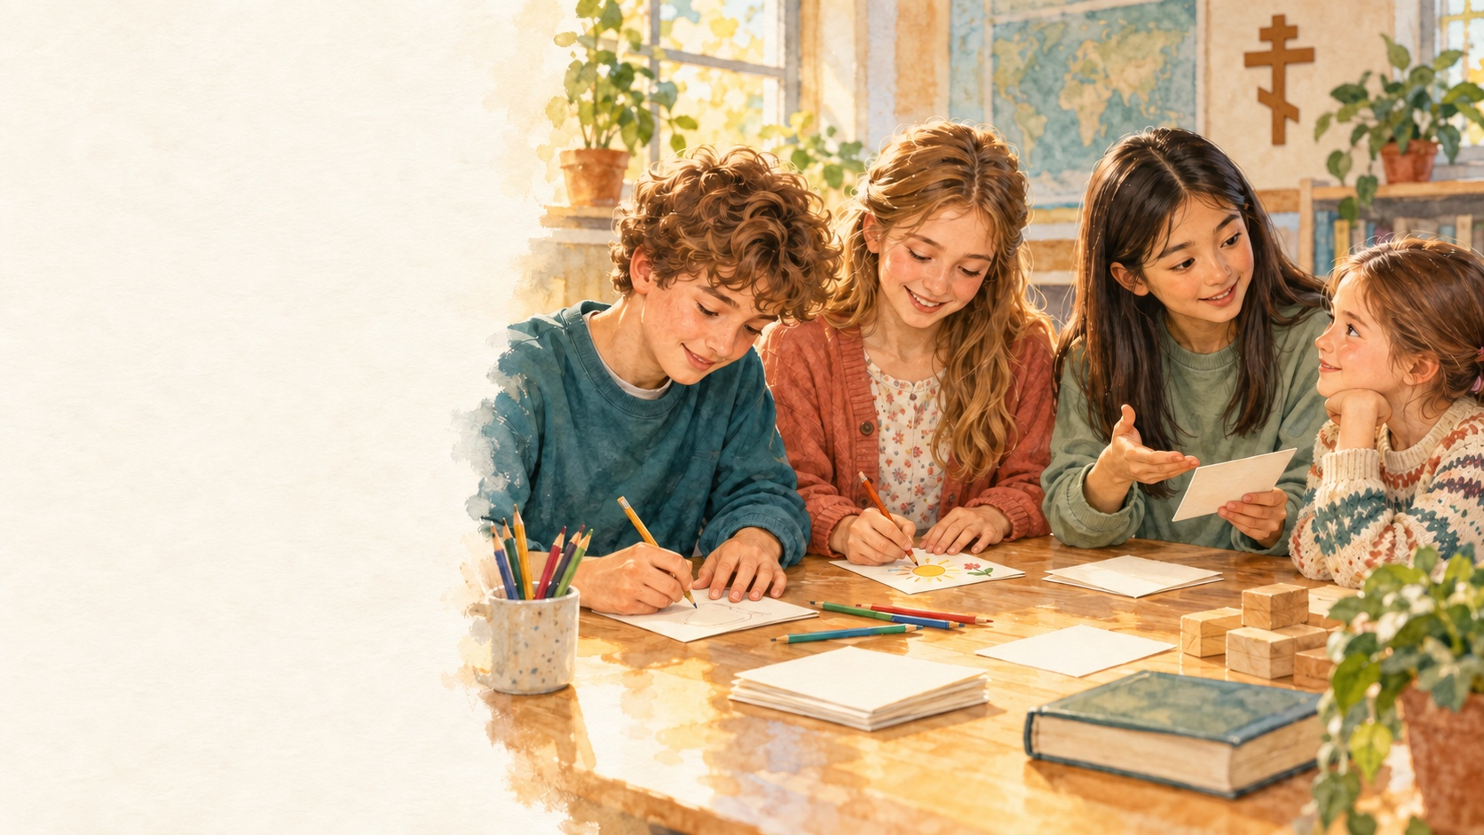 | Новичок просит объяснить, как присоединиться к игре. Выберите простую знакомую игру. Сделайте приглашение с названием и двумя первыми шагами. Подготовьте приветствие на 30 секунд.
Роли: встретить; объяснить; оформить; проверить понятность. В команде из трёх участников две роли можно совместить.
1 мин — задача и роли; 4 мин — изготовление; 1 мин — репетиция. Учитель поможет выбрать посильный вариант.

Вопрос ответ и проверка помощи
Этап 7: один — помощник, другой выбирает карточку новичка. Через минуту поменяйтесь ролями.
  НОВИЧОК
  Хочу понять правила игры.
  НОВИЧОК
  Хочу познакомиться с ребятами.
Помощник спрашивает: «Что поможет тебе присоединиться?» После ответа предлагает действие.

Проверка работы команды
Гость смог назвать первый шаг.
Гость понял, как присоединиться.
Гость мог задать вопрос.
Команда уточнила одну непонятную деталь.
Мне помогло…
__________________________________________________________________
Хочу уточнить…
__________________________________________________________________

Когда трудно начать
Нужно научиться: попрошу совет и попробую маленькую часть. Сравниваю себя: выберу свой посильный вклад. Мало времени: уменьшу первый шаг и согласую день.

